Детский лингвистический лагерь Prima GO дневного пребывания в Зеленоградске
Дата: 16.06.2019 – 25.06.2019
Возраст детей: от 6 до 14 лет
Стоимость: 17900 руб.
Расположение: Зеленоградск - морской курорт в 25 км от Калининграда у основания Куршской косы.
Место проведения: стационарное трехэтажное здание, территория центра огорожена, охраняема и благоустроена зелеными насаждениями и газонами. От лагеря до пляжа - 400 метров. На территории: 2 игровые зоны (детский городок), спортивные площадки для занятий футболом, волейболом, баскетболом, зона отдыха (качели, деревянный домик, мини-парк), зона барбекю и канатная дорожка.
Трансферы (ежедневно):
- 8.30 - выезд из Калининграда
- 18.30 - выезд из лагеря Зеленоградска
(пункт отправления и возврата: пл. Василевского)
Питание: четырёхразовое: завтрак, обед, полдник, ужин
Главные темы лагеря:
- изучение английского языка по 2 академических часа в день с native speaker
- пляжный отдых на берегу Балтийского моря
- ежедневные языковые занятия в подгруппах: проводятся в учебных классах по 2 академических часа в день. Тестирование на уровень знания языка проводится заранее, после чего, в соответствии с уровнем знания языка, детей делят на подгруппы. Обучение проводит преподаватель-носитель языка.
Развлекательная программа:
- творческие мастерские: столярная, музыкальная, художественная, кулинарная, краеведческая;
- бисероплетение, прикладное искусство;
- спортивные мероприятия в сопровождении спортивных аниматоров: волейбол, футбол, бег с препятствиями, веселые старты, бадминтон, боулинг, мини хоккей на траве квесты;
- пешие прогулки, занятия по экологии;
- интересные экскурсии;
- пляжный отдых на берегу Балтийского моря;
- дневные развлекательные анимационные мероприятия, связанные с темой учебной
программы.
Экскурсии:
- Историческая экскурсия по Зеленоградску (Кранцу);
- Кёниг квест – игры в реальности http://kquest.ru/.Шесть комнат-загадок в жанре: приключения, хоррор, экшн. Самая крупная сеть квеструмов в городе, где каждый от малого до велика может найти интересные приключения.
- Музей кошек «Мурариум» www.murarium.ru
- Посещение аквапарка в отеле «Самбия»
- Организованный поход в кино + попкорн с пепси + 2 развлекательные игры
- Эко - экскурсия на Куршскую косу

В стоимость программы входит:
- Ежедневный трансфер из Калининграда до Зеленоградска и обратно на автобусе туристического класса;
- Питание четырёхразовое: завтрак, обед, полдник, ужин;
- Квалифицированные педагоги - воспитатели, педагог-преподаватель носитель языка, спортивный и театральный аниматоры;
- Обучение английскому языку по 2 академических часа native speaker, образовательные материалы, сертификат об окончании обучения;
- Занятия в творческих мастерских с профессиональными педагогами;
- Спортивный инвентарь, анимационные программы;
- Поход в кино + попкорн с пепси + 2 развлекательные игры;
- Историческая экскурсия по Зеленоградску (Кранцу);
- Эко - экскурсия на Куршскую косу;
- Футболка с логотипом Prima GO, фотографии в электронном виде;
- Медицинская опека на территории лагеря и спасателя на пляже

В стоимость программы не входит:
- Входной билет в аквапарк в отеле «Самбия» - 400 руб.
- Музей кошек «Мурариум» - 150 руб.
- Кёниг квест - прохождение одного квеста (на выбор по возрасту) – 200 руб.
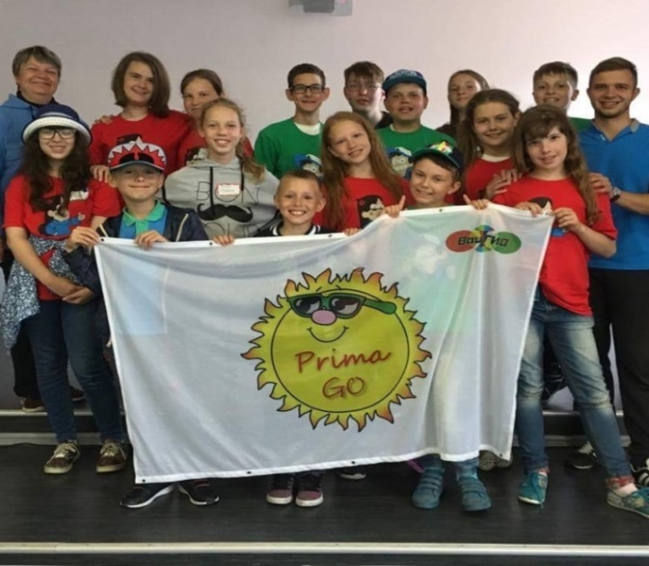
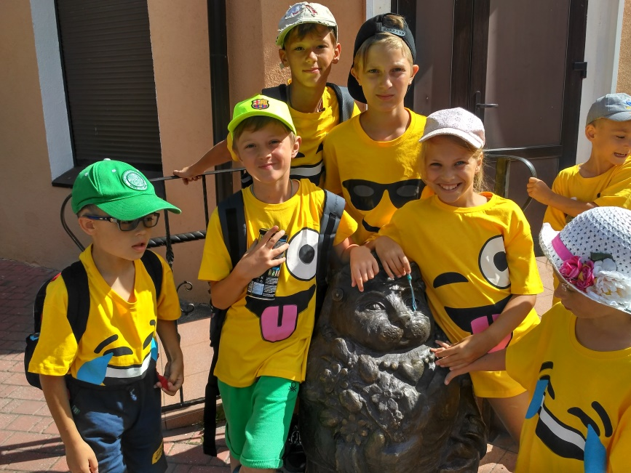

ООО «Септима » & «Prima GO»
ул. Больничная 30-2
тел.:+7 (4012) 307-000, 388-320; 53-37-27; 53-30-55
www.info@septimatour.ru / www.septimatour.ru​ www.primago.pl
Турфирма вправе менять условия, в целом сохраняя программу тура. Фирма не несет ответственности за вынужденные задержки и пробки на дороге.

